**以“动”推作，以“减”促读**

**摘要：**随着新课改的深入推进，英语阅读教学得到了更广泛关注。然而，在“读”技能的培养中，很多初中英语教师阅读作业的设计还停留在背诵语言点、做配套习题等传统形式上，存在着许多问题。随着“双减”政策的出台，传统的初中英语阅读作业设计迎来了新的时代挑战。对此，初中英语教师需要根据时代需求，运用“阅读圈”激发学生阅读的主动性和积极性，运用信息技术设计形式多样、层次丰富、合作互动强的阅读作业，从而达到减负增效，促进英语核心素养的综合形成。

**关键词：**初中英语；阅读作业设计；阅读圈；信息技术

在初中英语教学中，阅读教学是重要的组成部分，单词、词汇和语法的教学都是为了让学生在“读”技能中形成阅读素养，促使语言能力、思维品质、文化意识和学习能力核心素养的提升。作业，对于学生而言不仅能巩固课堂内的知识和技能，还拓展了课堂外的补充与提高，是英语阅读教学中不可或缺的组成。“双减”政策要求教师在减轻学生的作业负担的同时又要提高英语学习效率，其实质是减负不减质。对此，初中英语教师如何设计英语作业,让学生既减压又能学习到英语知识呢？笔者选取初中英语阅读作业为切入口，希望学生在英语作业时“动”起来，让英语学习“活”起来。

**一、对“双减”政策作业设计的认识**

为切实提升学校育人水平，有效减轻义务教育阶段学生过重的作业负担校外培训负担[1]，2021年7月，中共中央办公厅、国务院办公厅出台《关于进一步减轻义务教育阶段学生作业负担和校外培训负担的意见》，以下简称“双减”。英语作为全球使用最广泛的语言之一，已经成为国际交往和科技、文化交流的重要工具[2]。此两个背景要求初中英语教师减轻学生的学业负担，促进学生的快乐成长，也要求初中英语教师做到“减负不减质”。因此，如何优化英语阅读作业的设计，让学生在有效作业的同时培养英语核心素养，还需要积极地进行探索。

1. **初中英语阅读作业问题分析**
2. 作业内容固定，形式单一

随着新课标的落实，学生的主体性得到了充分的重视。然而，不少传统的教育理念并未在英语阅读教学中得到改变。课后阅读作业也局限在与教材配套的书面练习、应试型的阅读理解、语法词汇巩固或语言知识点运用，忽视了语篇教学的特征，忽略了单元的主题语境，导致学生积极性不高，开口率低，学生容易逃避偷懒，存在畏难情绪，不利于形成英语思维。

1. 教师依赖性强，学生选择狭窄

每个学校都有自己所征订的教辅资料，如“听读导航”等。虽然这些资料可以给“吃不饱”的学生加以巩固性的拓展，但是教师容易对现有的练习产生强烈的依赖感，不精挑细选加以布置，会产生练习重复、难度不匹配实际水平的结果。学生的选择性在教师推荐阅读材料越来越少的情况下变得越来越狭窄，缺少文化与文化之间碰撞的感知，不利于文化意识的培养。

1. 独立统一作业多，缺少自由与合作

一个班级存在着水平不同、阅读能力层次不同的学生，部分教师在布置作业时“一刀切”，导致学困生不会做较难的题，基础较好的同学又容易敷衍，并不符合“因材施教”，缺少自主选择性。学生在阅读作业中大多数也只是自顾自地完成任务，缺少生生之间的合作，未落实合作学习的课标要求。有些老师阅读作业批改讲解不及时，师生之间的互动性不强。学生虽是在做作业，却并未享受阅读的快乐，没有得到实质性的能力提升。

**三、“双减”下阅读作业设计的类型**

1. 合作预习型作业

课前预习非常重要，而很多同学对老师布置的课前预习作业置若罔闻，依赖老师的课堂讲解。英语阅读课前需要培养学生熟悉单词句意、了解文意结构、掌握背景信息等学习习惯，这样加上课上自主探究，疑难点、重难点便可随之而破。在此，可以运用“阅读圈”模式进行合作预习。

“阅读圈”也叫文学圈（如图1）。它是指在由4-8人组成的小组里，每个小组成员被分配了特定的角色，学生边读边思考。阅读圈的角色每次都可以更换，从而尊重每个学生作为独立个体的表达与见解，关注他们在情感、创造、交流等多方面的提高，培养他们阅读的兴趣和习惯。

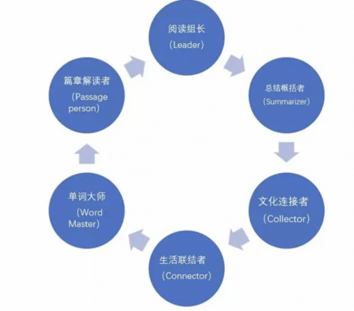图1

以牛津译林版教材8B U4阅读《Gulliver in Lilliput》为例，笔者将学生分成6人一组，运用“阅读圈”布置预习作业。学生A为单词大师，通过查找词典扫清生词障碍并记录；学生B为篇章解读者，为大家讲述故事情节的开展；学生C为人物梳理者，帮助小组罗列小说出现的不同人物；学生D为文化信息者，通过网络寻找格列佛游记作者的时代背景信息；学生E为组织呈现者，将之前不同分工的角色任务最终呈现给小组成员；学生F为提问者，在任务后提出问题便于后续交流解决。通过此种方式，让学生在自主探究的同时获得小组学习合作能力，每一个人都有任务分配，都能在预习作业中“动”起来，充分调动预习作业积极性。

1. 互动实践型作业

著名教育学家陶行知先生主张“生活即教育”，对于教师在设计英语阅读作业的启示就是设计生活化的作业。做个有心人，善于在生活中发现素材，让学生做作业时参与实践，将教育回到生活中去，学以致用，让阅读作业有趣味性地动起来。教师可以将学生的作业角色设计成如下：

①采访员

以牛津译例版7BU7 Reading教材为例，在设计读后作业时，可以让学生两两一组，就阅读内容做简要采访，对主人公LinTao在火灾时救人的能力进一步分析。也可以组织学生利用周末时间走近消防站，和消防员面对面交流，通过采访了解成为合格消防员必备的能力条件以及如何面对火灾、预防火灾，呼吁更多的人冷静且勇敢正确面对火灾。

②表演家

黑猫分级阅读《The Jumping Frog》作为补充的课外阅读材料，图文并茂，人物角色多。笔者让学生以小组为单位进行角色扮演，鼓励学生充分发挥想象力，对截取片段进行重新改编，创作适合自己的剧本，然后进行展示。组与组之间再进行相互评价，在创设的竞争机制中，认真表演的“演员”、兴致高涨的“观众”，专业点评的“评委”，解放了学生的表演天性。在此过程中，也打破了“哑巴英语”的局限，学生们的口语能力得到实质性的提升。学生们在表演作业中巩固所学知识，情节再现，体会人物性格，促进语言能力核心素养的提升。

③辩论者

译例版9BU4的单元话题火星上的生活。笔者设计辩论作业，并对辩论任务分配进行指导。学生根据阅读内容和补充材料讨论火星生活的利弊，对移居火星生存的可能性各抒己见。不仅补充了感兴趣的科幻宇宙知识，并在准备过程中获得了辩论技术实操的机会，从不同的角度、不同的层面来思考问题，促进思维品质能力的提升。

1. 独立分层型作业

在阅读作业设计时，教师要根据学生的实际情况，考虑差异性，布置分层可选择的作业。学习能力较好的学生，可以设计拓展性的作业，发散学生的思维；学习能力一般的学生，可设计理解性的作业，加深学生的理解；学习能力薄弱的学生，可以设计基础性的作业，巩固学生的基础。让每一个学生做学习的主人，而不是“一刀切”，才能让作业更有效率，让每一个学生喜欢作业。

例如，在布置21世纪英语报刊阅读《Eyes for the blind》时，笔者设计了三档不同的作业：

作业A：How much do you know about the guide dogs? (According to the article or search information on the Internet)

作业B：Guide dogs need our help! What can we do? ( Write a report)

作业C：What else can be done to protect the blind people? ( Search information on the Internet)

A档作业面向全体学生，为必做题，是对阅读内容的检测巩固。学生通过不同形式的细节设置题目类型，完成报刊阅读卡的记录（如图2）加强基本技能的锻炼。B档作业面向学习能力一般的中等生和较好的学生，是一份调查报告（如图3），呼吁更多的人关注导盲犬的处境并付出改变行动，为选做题。C档作业面对前两项基础上完成后仍学有余力的学生，在网上搜索帮助更多帮助盲人的途径。

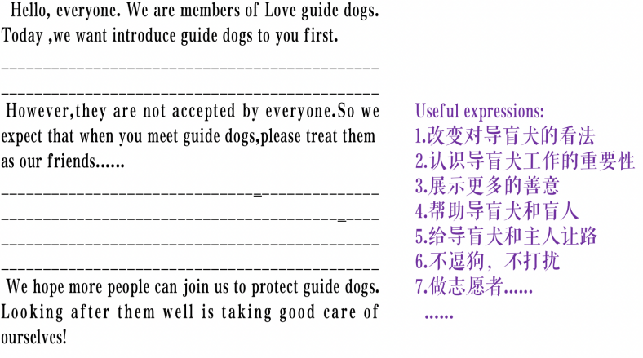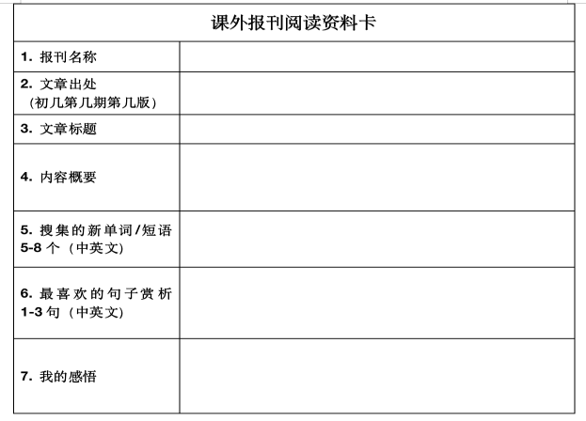图2 图3

从作业反馈来看，班级全部同学完成了A档作业，一半同学通过与同伴合作完成了B档作业，C档作业虽然完成人数不多，但同学们很乐意尝试。在此种作业下，分层作业激发了学生们学习的积极性，学习能力暂时落后的同学也有主动进取的心；学习能力一般的学生在选择中增强了自信，开发了作业潜能；学习能力强的同学也获得了成就感。

1. 网络拓展型作业

自疫情爆发，线上教学得到越来越多的重视，不少智能软件的开发给英语教师提供了能多能将读与听说结合的渠道。而对于网络，很多家长和教师都给予限制，而忽略了信息技术的发展可助力阅读作业的多样化。教师在家长的配合下，做好学生网络使用的监控工作，就可以充分运用信息技术助力，促进学生学习能力素养的多方化提升。

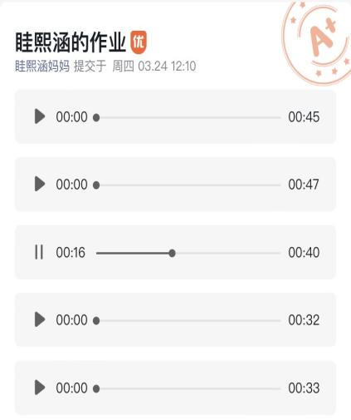

图4

笔者通过“钉钉”平台，选取译林版8AU7《Seasons》阅读，设计线上配音作业（如图4）。学生通过提供的材料，可以重复跟读，揣摩语音语调，充分感受诗歌韵律文化之美；并以自己喜欢的季节创作一两句诗歌，以音频方式上交，为自己的作品配音。绝大部分同学都勇于尝试，不仅听说能力得到提升，文化意识也得到了熏染，在阅读过程中提高综合素养。教师也可以及时批改作业，给予学生真实有效的反馈，突破时空的限制。

在《Do it yourself》阅读作业中，笔者布置学生制作水果沙拉的直播作业。8BU4这一单元是围绕DIY开展的，介绍了不少DIY制作过程与成果，学生的兴趣很高。因此，将信息技术支持的网络直播与作业结合，让学生一边制作的同时一边配上解说。阅读作业不再静态，在学生的“动”手中活了起来。学生通过直播的形式获得点赞，也可以拥有自信和满足感，充分享受动手乐趣的同时也可从评论中和同学之间形成生生作业的点评互动。

5. 创新开放型作业

初中英语教师在布置阅读作业时，应考虑初中学生爱动手、想象力足的特点，结合学生的需求和爱好，布置跨学科或综合性强的作业，激发学生探究乐趣，促进核心素养的形成。

如9BU1《Asia》阅读作业，笔者布置列出环游亚洲的路线计划的作业。学生在阅读后，对亚洲国家有一定的了解，有的同学做预算清单，有的同学做线路安排，有的同学介绍风景民俗，每个同学都有积极性，在作业中愿意去“动”起来。在介绍到中国时，可以小组合作制作手抄报（如图5、6），有的同学绘制了长城景点，有的同学融入了黄梅戏的文化元素，将中国形象可视化，生动形象展现在全班面前。

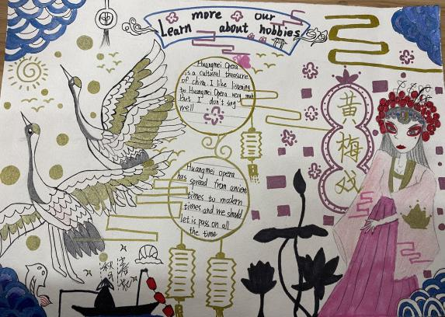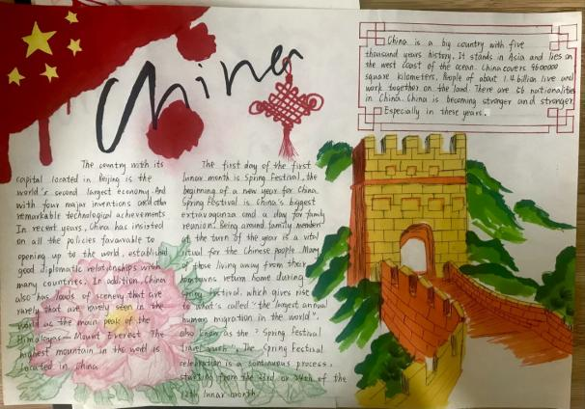 图5 图6

此作业是学生进步的台阶，学生可弹性完成，教师鼓励学生把握突破自我的机会。充分调动学生学习的主观能动性，以合作或独立完成的方式，放飞想象力、培养创新思维，让作业具有个性化与开放性。

**四、结语**

综上所述，“双减”政策对初中英语教师设计阅读作业提出了更高的要求。教师应认识到目前阅读作业的不足后，从学生的兴趣出发，充分调动学习积极性进行创新改革。运用“阅读圈”和信息技术的助力，提高作业的实践性、层次性、多样性，让学生生在英语作业时“动”起来，让英语学习“活”起来，通过达到减负增效的目标，从而促进学生阅读素养等核心能力的提升。

**[参考文献]**

[1]张振梅.“双减”背景下的初中英语作业设计实例分析[J].教学管理与教育研究,2021(22):54-56.

[2]屈睿.“双减”背景下的初中英语口语作业设计研究[J].中学课程辅导,2022(02):123-125.

[3]张海燕.初中英语阅读课作业的创新型设计[J].校园英语,2021(30):233-234.

[4]中共中央办公厅,国务院办公厅.关于进一步减轻义务教育阶段学生作业负担和校外培训负担的意见 [N]. [EB/OL]

[5]梁平英.“双减”政策下智慧作业赋能初中英语阅读教学[J].教师博览,2022(15):7-8.

[6]赵梁.提高农村初中英语阅读圈能力的探索[J].考试与评价,2020(02):110.

[7]朱琴芬.双减背景下对初中英语课后作业优化的研究[J].中学生英语,2022(18):63-64.

1. 中共中央办公厅,国务院办公厅.关于进一步减轻义务教育阶段学生作业负担和校外培训负担的意见 [N]. [EB/OL]
2. 《义务教育英语课程标准》